Тема 2. Судебная власть и система органов,
осуществляющих ее в Российской Федерации.
Принципы реализации правосудия
Термин «судебная власть» употребляется в двух значениях:
- суд как орган, осуществляющий конкретный вид власти — судебную;
- система органов государства, осуществляющих правосудие, — судебная система.
Признаки судебной власти вытекают из Конституции РФ. Рассмотрим их ниже.
Судебная власть — это вид государственной власти. Сам термин «власть» обозначает наличие полномочий и возможностей их реализации. Прилагательное «судебная» конкретизирует, кому принадлежат полномочия. Отсюда следует второй признак.
Судебная власть осуществляется специфическим органом — ТОЛЬКО судом.
Полномочия, предоставленные судебной власти, предоставляются только ей. Никакие другие органы не могут дублировать судебную власть ни при каких обстоятельствах.
Специфические полномочия:
- осуществление правосудия;
- конституционный контроль;
- контроль за законностью и обоснованностью решений и действий государственных органов и должностных лиц в случае, если эти действия обжалованы в судебном порядке;
- санкционирование следственных действий и оперативнорозыскных мероприятий, которые ущемляют конституционные права граждан;
- контроль за законностью и обоснованностью арестов и задержаний, произведенных органами предварительного расследования;
- разъяснение вопросов судебной практики; участие в формировании корпуса судей; и др.
Независимость, самостоятельность, обособленность. Независимость означает, что суд при принятии решений по делу не связан чьей-либо волей. Решение суд принимает самостоятельно. Судья зависит только от закона, правосознания и совести. Независимость — это не только право суда, но и его обязанность. Судьи обязаны противостоять любым попыткам посягнуть на свою независимость, опираясь на закон.
Самостоятельность судебной власти подразумевает самостоятельное принятие решений судом. Суд не обязан (да и не вправе) советоваться с кем-либо по поводу принятия промежуточных и тем более итоговых решений по делу. Решения суда не нуждаются ни в чьем санкционировании и утверждении.
Обособленность судебной власти вытекает из ее независимости и самостоятельности. Это означает, что суды образуют автономную систему, включающую не только суды (в узком смысле слова), но и другие подразделения, обеспечивающие их жизнедеятельность. Однако обособленность судебной власти не означает ее изоляции. Различные ветви власти взаимосвязаны. Судебная власть, в частности, немыслима без власти законодательной, поскольку может осуществляться и совершенствоваться только в рамках закона. Законодательная власть, в свою очередь, определяет судебные процедуры, судейский статус и т. п. Кроме того, исполнение решений невозможно без тесного сотрудничества судебной власти с властью исполнительной.
Особый процессуальный порядок деятельности судебных органов — судопроизводство. Порядок судопроизводства регламентируется целым рядом процессуальных кодексов (УПК, АПК, ГПК, КоАП).
Судопроизводство — специфическая деятельность органов судебной власти. Оно начинается в предусмотренных законом случаях и протекает в установленной процессуальной форме. Существует несколько видов судопроизводства — конституционное, административное, гражданское, уголовное, арбитражное.
Подзаконность судебной власти. Несмотря на высокий статус судебной власти, она не может действовать по собственным правилам. Выше уже отмечалось, что суд зависит только от закона.
Анализируя вышеизложенные принципы, можно вывести общее определение судебной власти:
Судебная власть — это исключительные полномочия, предоставленные независимым и обособленным государственным органам — судам — для самостоятельного разрешения правовых вопросов, отнесенных к их компетенции, а также основанная на законе реализация этих полномочий путем конституционного, гражданского, уголовного, административного и арбитражного судопроизводства.
Суд как орган судебной власти характеризуется определенными признаками. Рассмотрим их ниже.
Суд — это государственный орган. Конституция указывает следующие органы, которым принадлежит судебная власть: Конституционный Суд РФ; федеральные суды общей юрисдикции, арбитражные суды. Перечисленные суды называются федеральными. Закон о судебной системе говорит также о судах субъектов РФ: конституционные (уставные) суды субъектов РФ и мировые судьи.
Особый порядок формирования судов. Комплектование судов кадрами осуществляется путем строгого отбора. Требования, предъявляемые к кандидату, должны соответствовать не только объективным характеристикам, таким, например, как возраст, гражданство, но и множеству субъективных (образование, морально-деловые качества, отсутствие судимости). Необходимо сдать квалификационный экзамен и получить согласие на занятие судейской должности от соответствующей квалификационной коллегии судей.
Особый порядок обеспечения независимости суда. Этот порядок предусматривает установление ответственности за давление на суд вплоть до уголовной; создание специализированных органов для обеспечения нормальной работы суда, например службы судебных приставов; защита жизни, здоровья и имущества; высокое материальное и социальное обеспечение.
Особый порядок реализации своих полномочий — судопроизводство. Процедура реализации судом своих полномочий облекается в конкретную процессуальную форму, называемую судопроизводством. Как уже отмечалось, существует конституционное, гражданское, уголовное, арбитражное, административное судопроизводство. Каждое судопроизводство регламентируется своим процессуальным кодексом: УПК, ГКП, КоАП, АПК. Конституционное судопроизводство осуществляется в соответствии с требованиями Закона о Конституционном Суде.
Осуществление полномочий в пределах компетенции, определенной законом, то есть юрисдикцией. Юрисдикция суда может распространяться: а) на административно-территориальные образования (район, город, область); б) структурные образования вооруженных сил (военный округ, флот, гарнизон); в) судебный округ.
Осуществление судебной власти в определенном судебном составе. Закон устанавливает, в каком составе должно быть рассмотрено то или иное дело — единолично либо коллегиально. Отступление от требований закона — серьезное процессуальное нарушение, влекущее за собой ничтожность всех принятых судом решений. Таким образом, судебная власть является специфическим видом власти, которая отличается от остальных ветвей власти уникальными полномочиями и органом, осуществляющим данный вид власти — только судом.
Современная судебная система представляет собой совокупность всех органов судебной власти в Российской Федерации. В общем виде ее можно представить схематично (см. рис.1 на схеме представлены конституционные суды и суды общей юрисдикции, в том числе военные; арбитражные суды рассмотрены отдельно ниже).

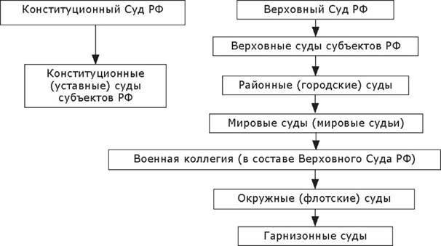

Рис. 1. Современная судебная система в РФ

